

**No. De Equipo**

**#9**

**UNIVERSIDAD NACIONAL AUTÓNOMA DE MÉXICO**

**FACULTAD DE INGENIERÍA**

**PRÁCTICA #1: LA COMPUTACIÓN COMO HERRAMIENTA DE TRABAJO DEL PROFESIONAL DE INGENIERÍA**

**FUNDAMENTOS DE PROGRAMACIÓN (LAB.) GPO.: 1114**

**ALUMNOS:**

**ALDAMA HERNÁNDEZ ABRAHAM AMADO**

**CAZAS DEL VILLAR JAIRO IVÁN**

**RICO CONDE KEVIN ARNOLD**

1. **DE AGOSTO DE 2018**
2. Objetivo:

Descubrir y utilizar herramientas de software que se ofrecen en Internet que permitan realizar actividades y trabajos académicos de forma organizada y profesional a lo largo de la vida escolar, tales como manejo de repositorios de almacenamiento y buscadores con funciones avanzadas.

1. Ejercicios realizados:

1) Realizar 5 búsquedas usando operadores de google.

2) Realizar 5 cálculos usando la calculadora de google.

3) Realizar 5 conversiones usando google.

4) Realizar 1 gráfica en 2D y 1 gráfica en 3D por integrante de equipo usando google.

5) Usar google académico para buscar:

* 5 links sobre Algoritmos.
* 5 links sobre Lenguaje C.
* 5 links sobre Pseudocódigo.

6) Cada integrante del equipo debe compartir un documento usando un servicio en la nube. Se debe incluir una captura de pantalla o texto que demuestre esto.

7) Cada integrante del equipo debe realizar una búsqueda mediante una imagen usando google images.   
Trabajo de casa

8) Cada integrante del equipo debe crear una cuenta en github.com. Debe haber una captura de pantalla y un link por integrante de equipo de su cuenta.

1. Todos los ejercicios fueron realizados con éxito.
2. Ejercicios y resultados obtenidos
3. **Realizar 5 búsquedas usando operadores de google.**

En este enlace como esta entre comillas puedes encontrar que sabes de las computadoras

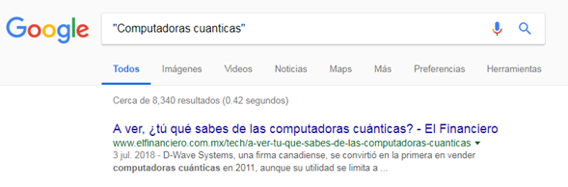

En esta búsqueda al poner la palabra define, funciona como un diccionario ya que te da la definición de la palabra que pongas en este caso verborrea.

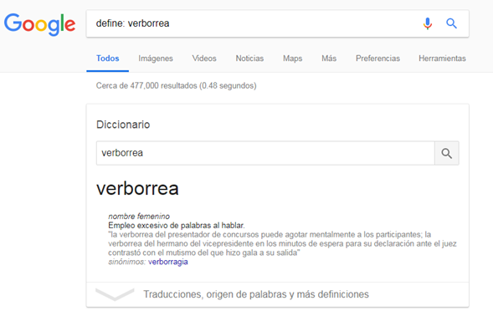  
  
En este caso si agregas la palabra site: y agregas la página buscara dentro de esta lo que agregues después del símbolo+ en este caso es la página mercadolibre y buscamos teclados

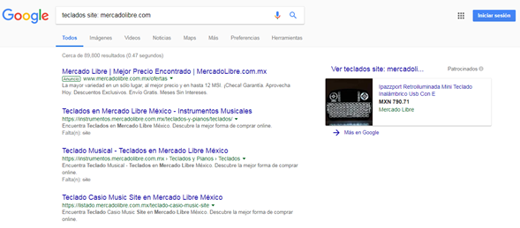  
  
En este comando se agrega la palabra filetype: y tu seleccionas el tipo de archivo que deseas en este caso fue el pdf de cien años de soledad de Gabriel García marquez

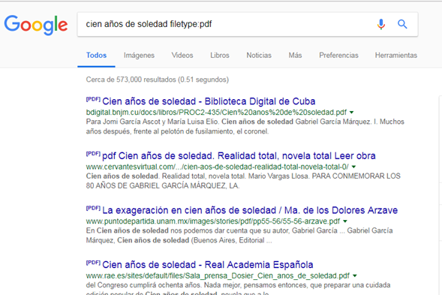

En este caso se agrega el símbolo de menos – para que no aparezca esa palabra en la búsqueda en este caso se buscó tennis pero que no apareciera el jugador Nadal

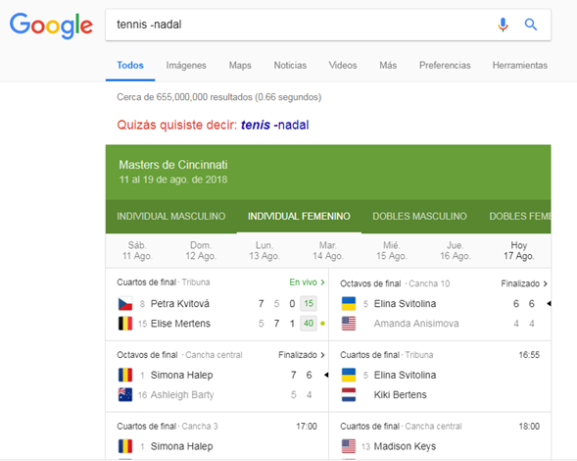

1. **Realizar 5 cálculos usando la calculadora de google.**

Multiplicación de tres números:

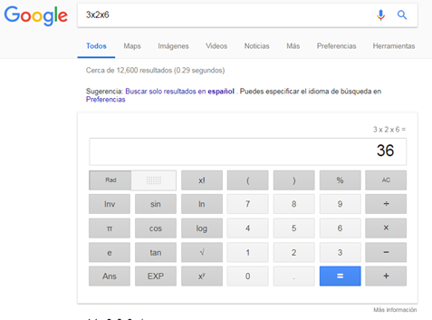

Suma de dos potencias:  
  
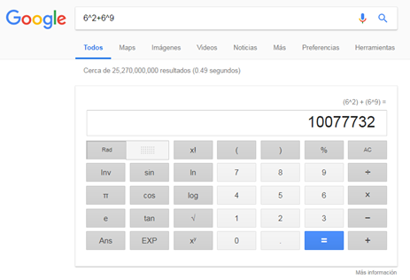

Suma de dos Raíces:  
  
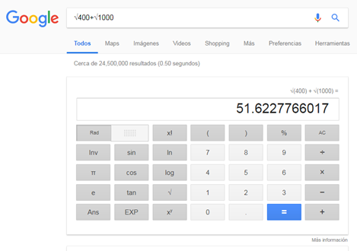  
Suma de una raíz más una potencia:  
  
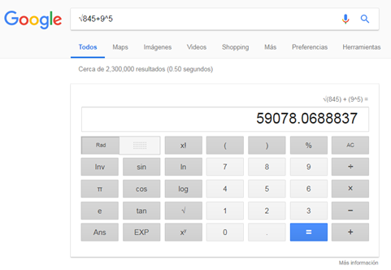  
  
Suma funciones trigonométricas:

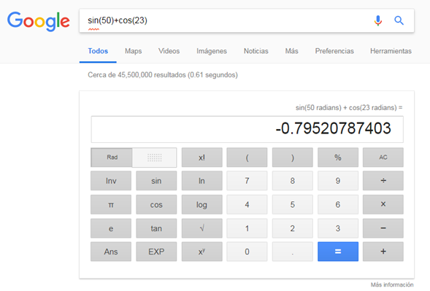

**3) Realizar 5 conversiones usando google.**

Conversión del peso mexicano en dólares estadounidenses.

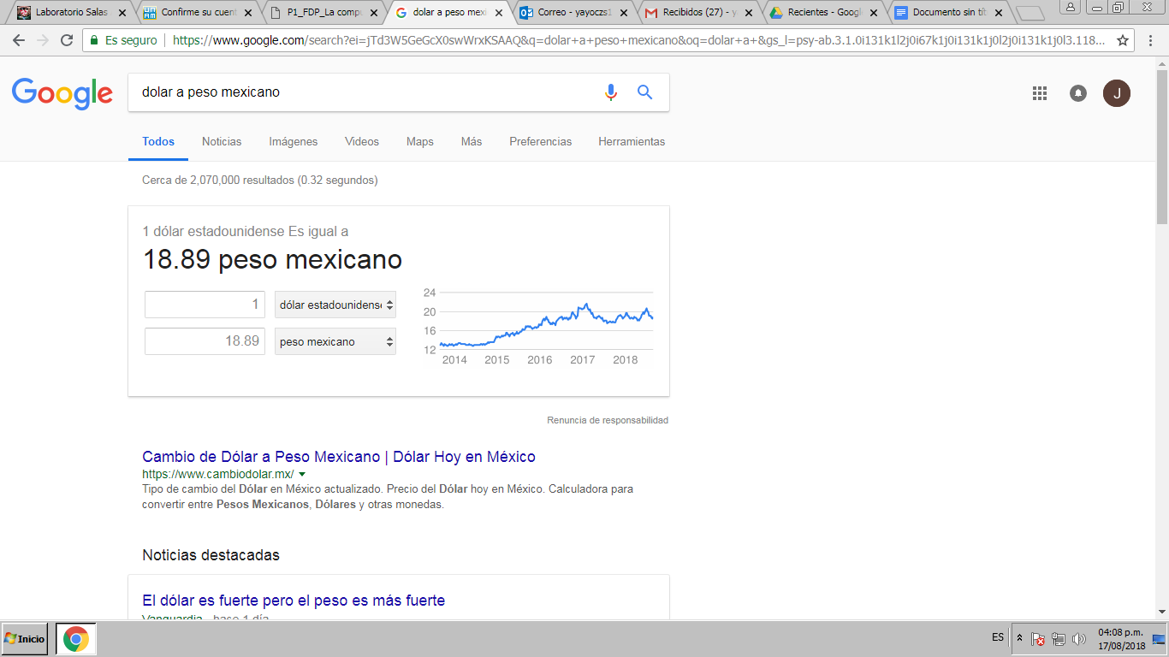

Conocer la hora en otro país respecto a México

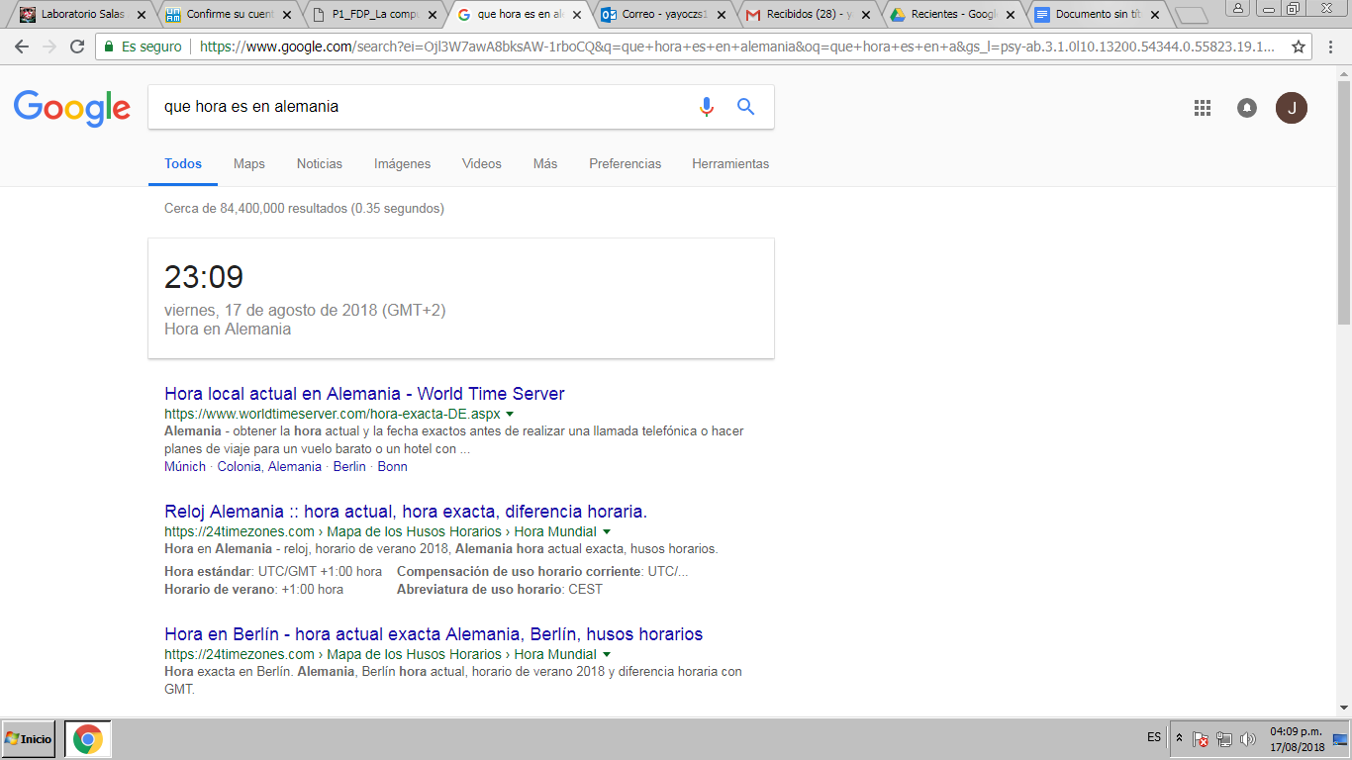

Conversión de 10 kg a libras

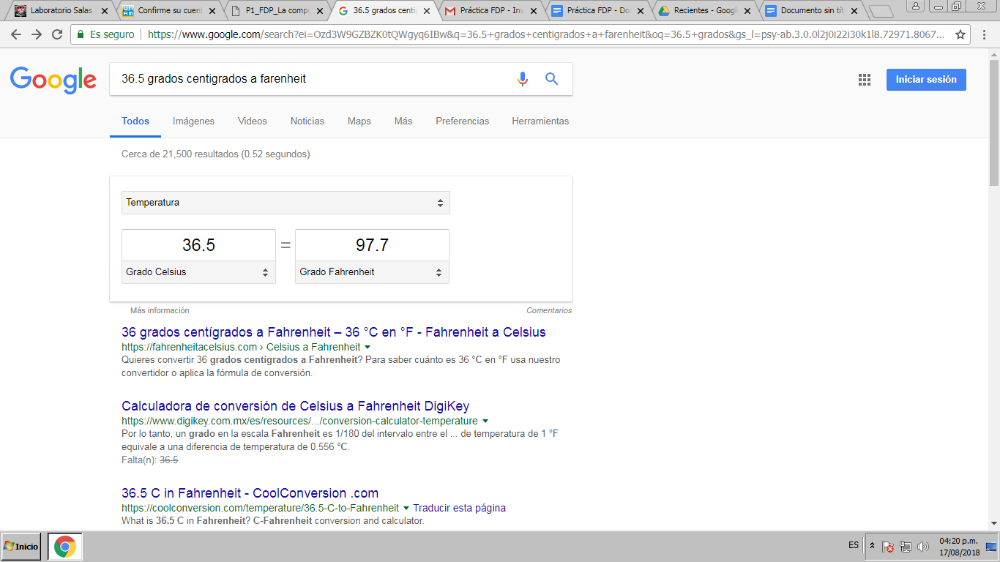

Convertir grados centígrados a grados Fahrenheit



Convertir millas a metros

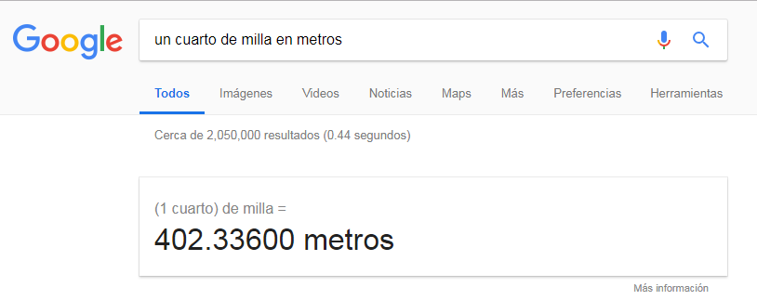

**4) Realizar 1 gráfica en 2D y 1 gráfica en 3D por integrante de equipo usando google.**

Gráfica 2D- Jairo Cazas

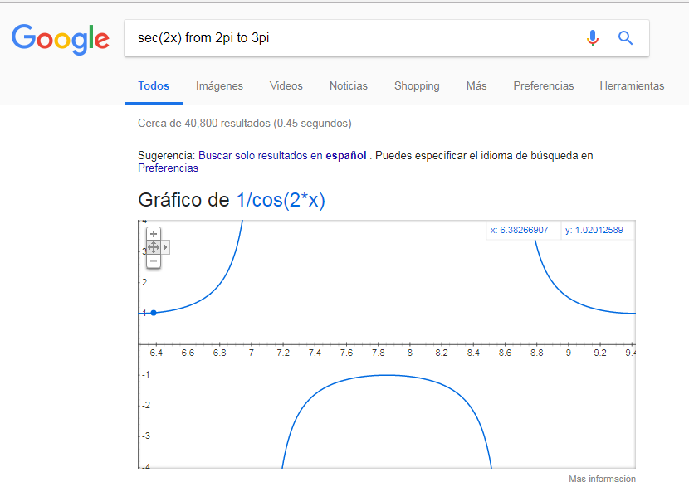

Gráfica 3D- Jairo Cazas

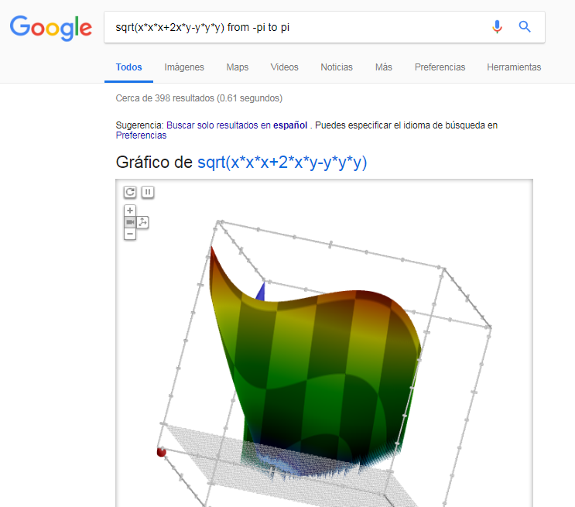

Gráfica 3D - Abraham Aldama

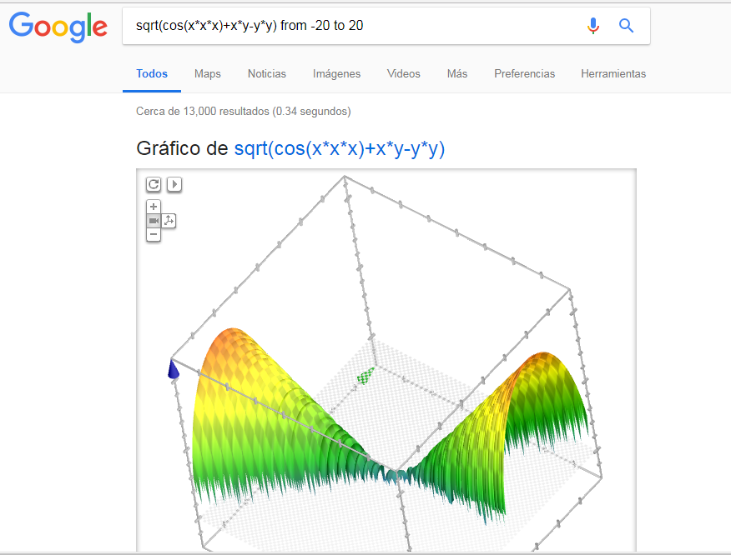

Gráfica - 2D Abraham

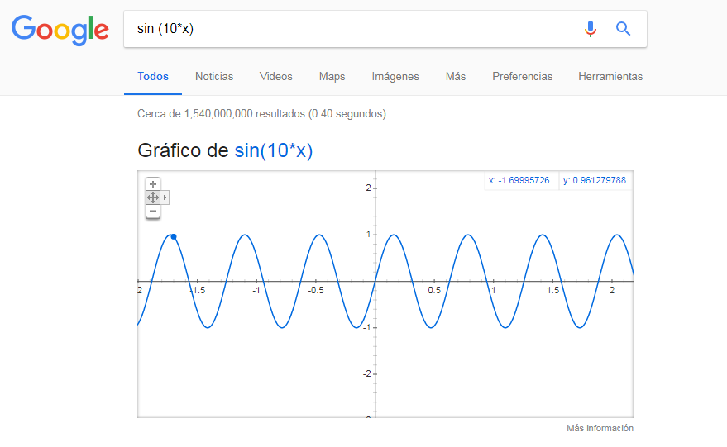

Gráfica 2D Kevin Arnold Rico Conde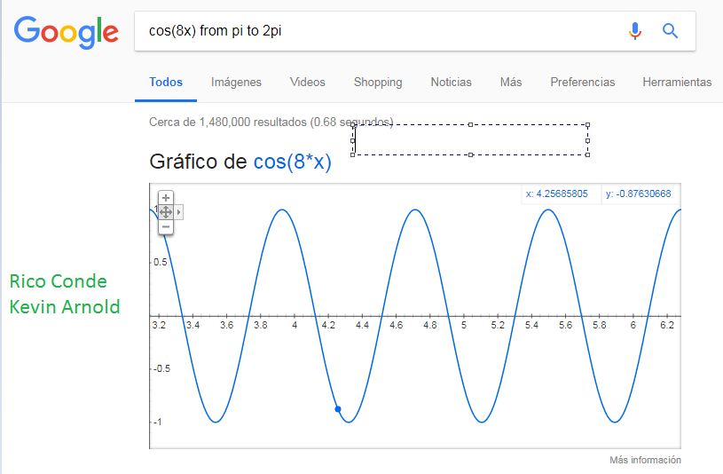

Gráfica 3D Kevin Arnold Rico Conde

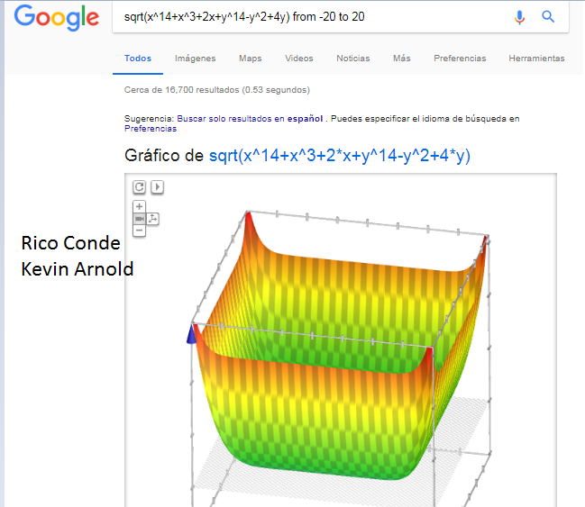

**5) Usar google académico para buscar:**

* **5 links sobre Algoritmos.**

1. <http://dspace.ucbscz.edu.bo/dspace/bitstream/123456789/1147/3/2161.pdf> 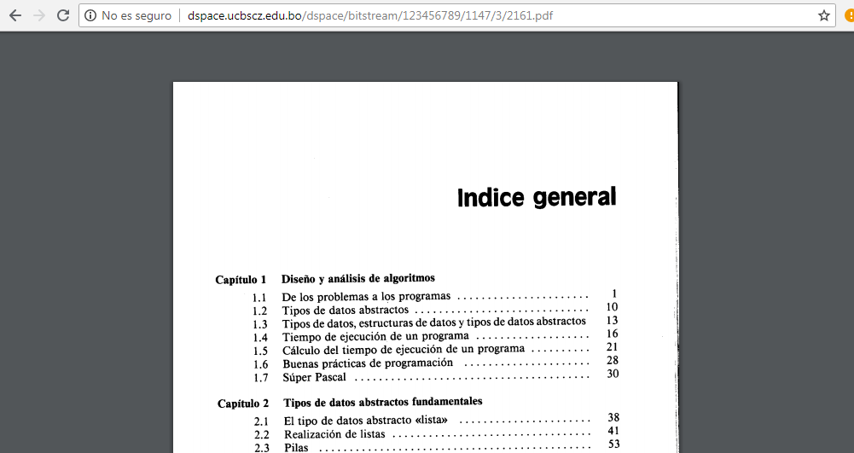
2. [http://dspace.ucbscz.edu.bo/dspace/bitstream/123456789/13121/1/9971.pdf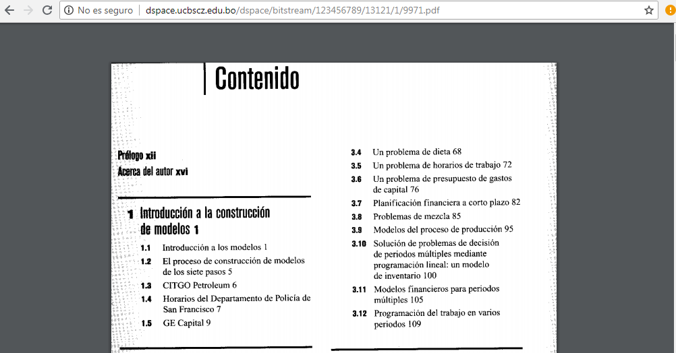](http://dspace.ucbscz.edu.bo/dspace/bitstream/123456789/13121/1/9971.pdf)
3. [http://www.redalyc.org/pdf/925/92571909.pdf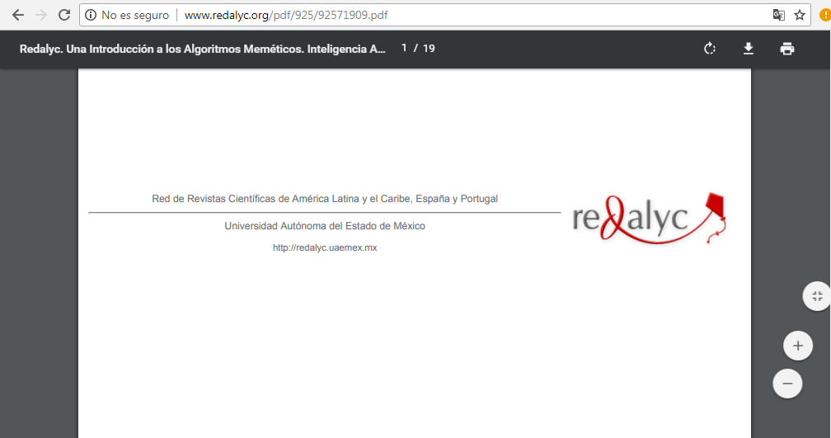](http://www.redalyc.org/pdf/925/92571909.pdf)
4. [https://books.google.com.mx/books?hl=es&lr=&id=GGLcAwAAQBAJ&oi=fnd&pg=PT2&dq=algoritmos&ots=9rUvBqAegM&sig=4AsUT8-wtb9kVGGZvVWvovI28bY#v=onepage&q=algoritmos&f=false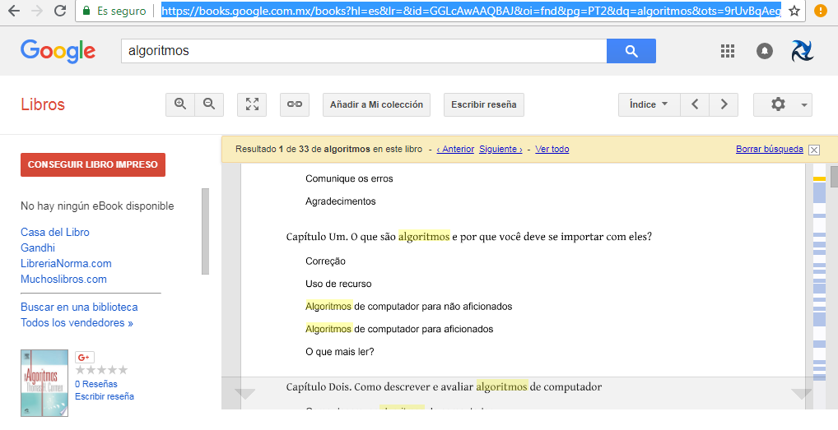](https://books.google.com.mx/books?hl=es&lr=&id=GGLcAwAAQBAJ&oi=fnd&pg=PT2&dq=algoritmos&ots=9rUvBqAegM&sig=4AsUT8-wtb9kVGGZvVWvovI28bY#v=onepage&q=algoritmos&f=false)
5. <https://books.google.com.mx/books?hl=es&lr=&id=8OBlquzq83oC&oi=fnd&pg=PA3&dq=algoritmos&ots=M44OOS7UNX&sig=RAkL6FnTFgi_MB8py83loiPrgx4#v=onepage&q=algoritmos&f=false>

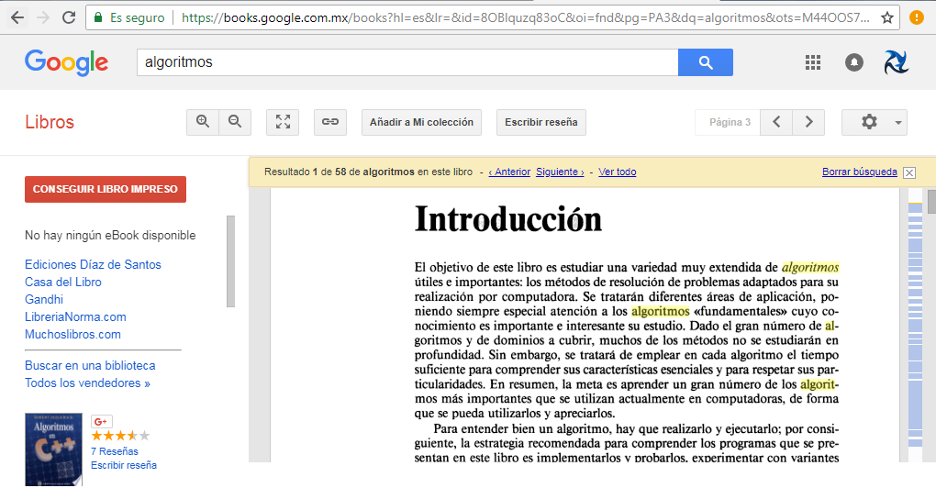

* **5 links sobre Lenguaje C.**

1. <http://campus.instituto.almagro.ort.edu.ar/analista-sistemas-taller-4/descargar/repositorioarchivo/30864/C_sharp_El_lenguaje_de_programacion_C.pdf>

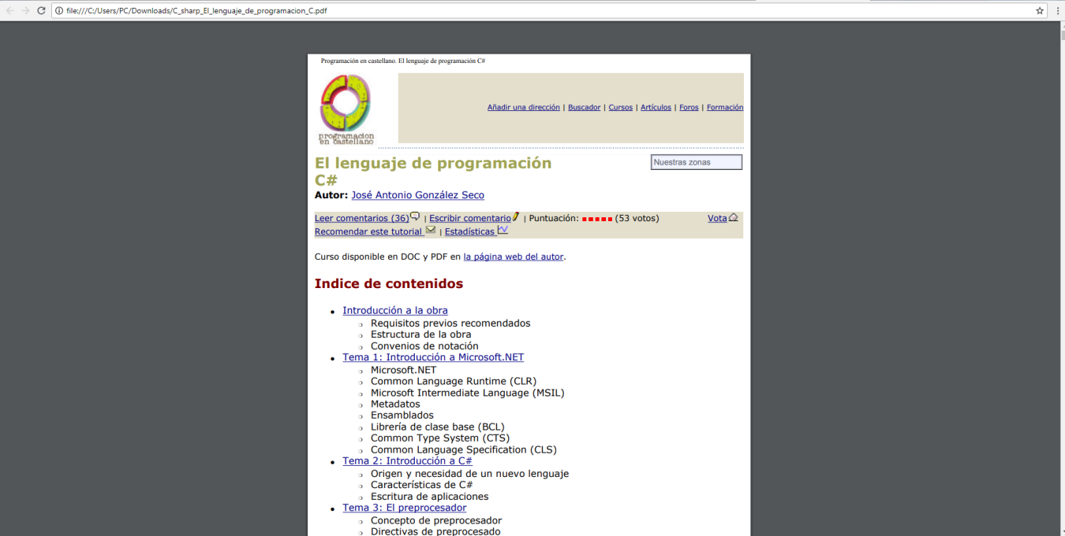

1. <https://books.google.com.mx/books?hl=es&lr=&id=YPJFDwAAQBAJ&oi=fnd&pg=PT19&dq=lenguaje+c+programacion&ots=-HaQxM24Ls&sig=CyyV4RsI-zHDaJoNrtLzIgQB7Bc#v=onepage&q&f=false>

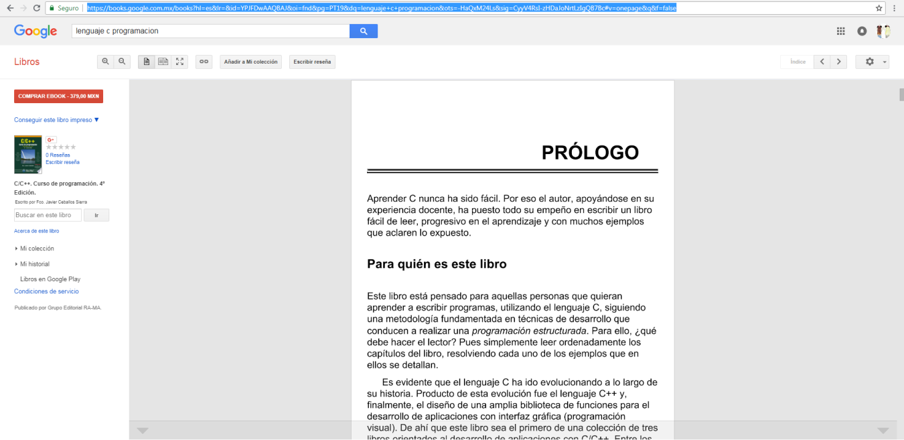

1. <https://books.google.com.mx/books?hl=es&lr=&id=iuaUPNi6JmEC&oi=fnd&pg=PR3&dq=lenguaje+c+programacion&ots=p_6pyMUiO6&sig=rGI-4UQ5Mo-me6mVqO0Twoeq-oA#v=onepage&q=lenguaje%20c&f=false>

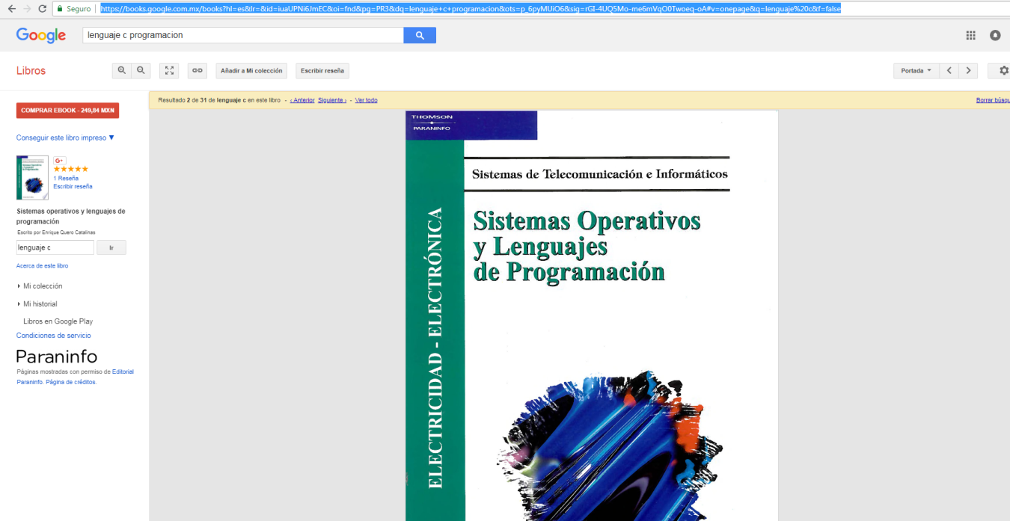

1. <http://sedici.unlp.edu.ar/bitstream/handle/10915/19923/Documento_completo.pdf?sequence=1&isAllowed=y>

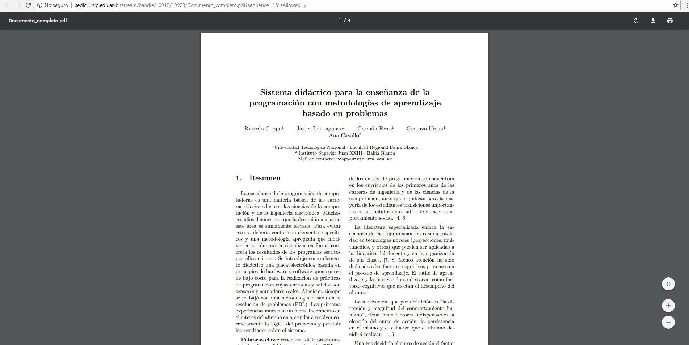

1. <https://riuma.uma.es/xmlui/handle/10630/12008>

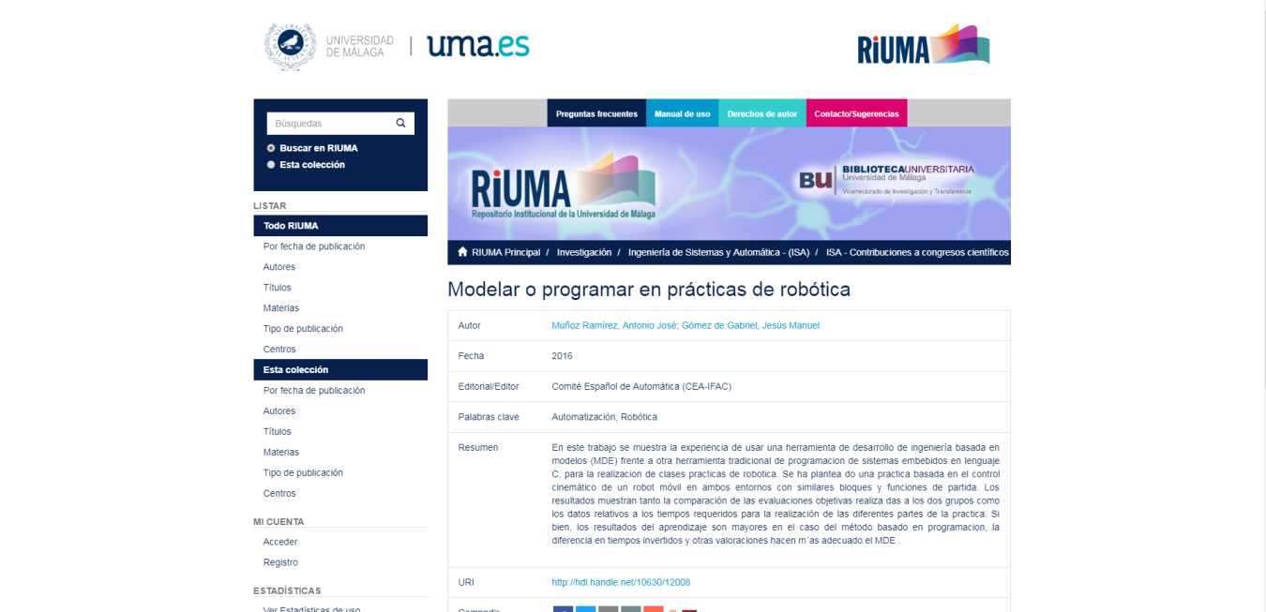

* **5 links sobre Pseudocódigo.**

1. [**http://avancescardiologicos.org/site/images/documents/Revista_Avances_Cardiologicos/Vol34_2014/Lanza_G_280-285.pdf**](http://avancescardiologicos.org/site/images/documents/Revista_Avances_Cardiologicos/Vol34_2014/Lanza_G_280-285.pdf)

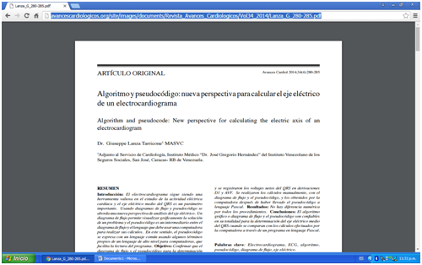

1. [**http://sedici.unlp.edu.ar/handle/10915/19177**](http://sedici.unlp.edu.ar/handle/10915/19177)

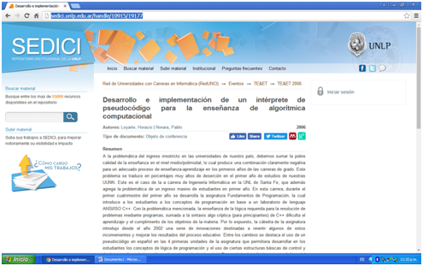

1. [**http://revistas.utp.edu.co/index.php/revistaciencia/article/view/1255**](http://revistas.utp.edu.co/index.php/revistaciencia/article/view/1255)

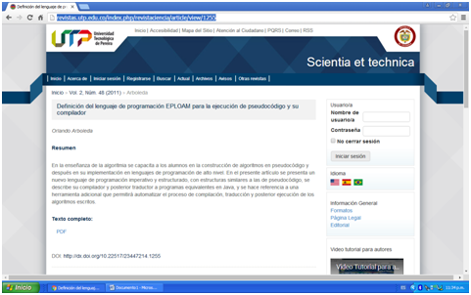

1. [**http://www.bdigital.unal.edu.co/52392/**](http://www.bdigital.unal.edu.co/52392/)

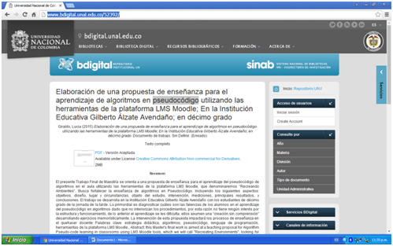

1. [**https://biblioteca.sistedes.es/wp-content/uploads/2016/04/PseudoDSL-Un-lenguaje-generativo-para-el-aprendizaje-de-pseudoc%C3%B3digo.pdf**](https://biblioteca.sistedes.es/wp-content/uploads/2016/04/PseudoDSL-Un-lenguaje-generativo-para-el-aprendizaje-de-pseudoc%C3%B3digo.pdf)

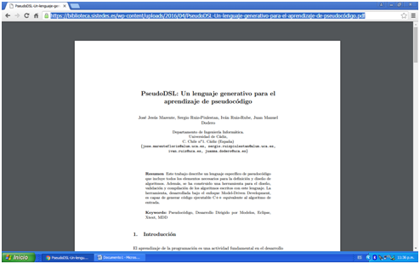

**6) Cada integrante del equipo debe compartir un documento usando un servicio en la nube. Se debe incluir una captura de pantalla o texto que demuestre esto.**

Jairo Cazas

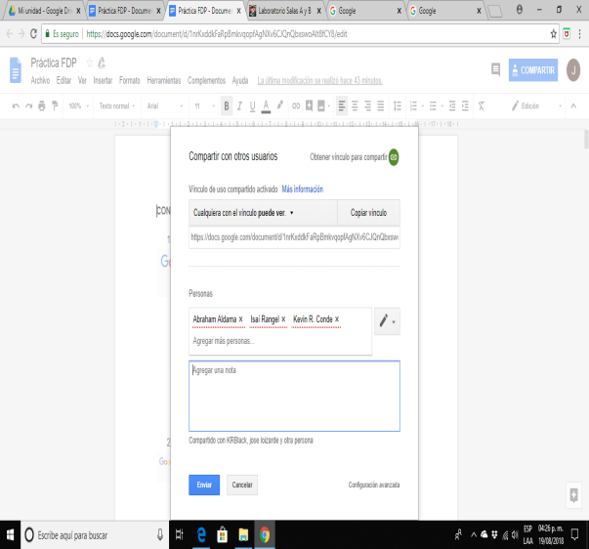

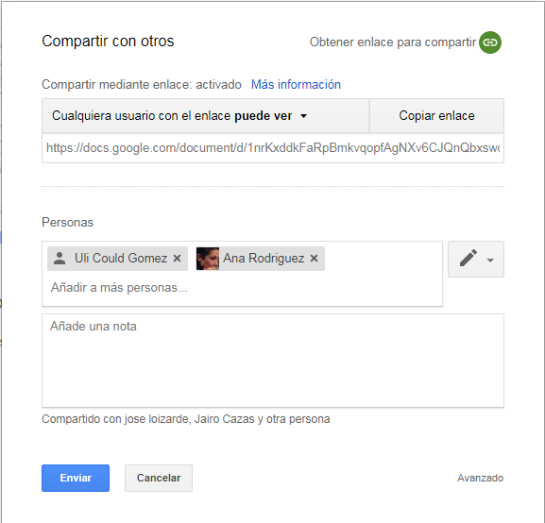Kevin Rico

**Abraham Aldama**

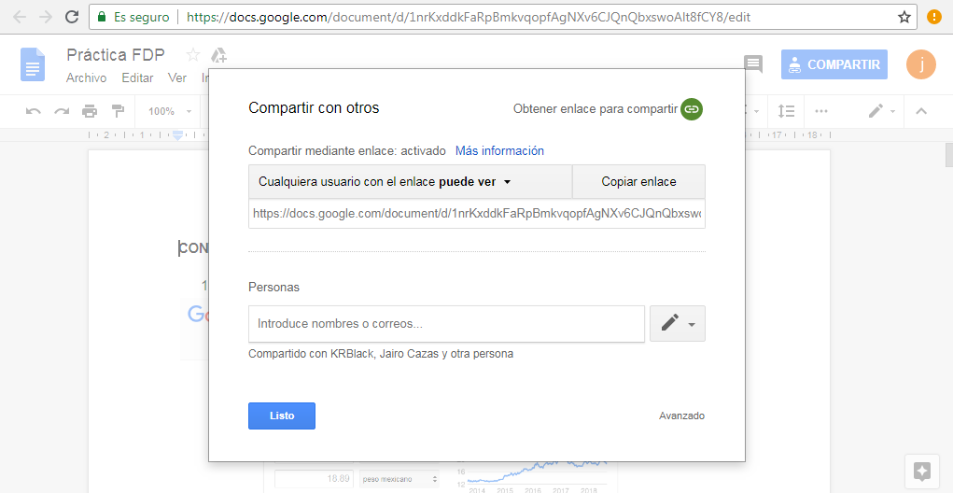

**7) Cada integrante del equipo debe realizar una búsqueda mediante una imagen usando google images.**

Imagen Abraham Aldama

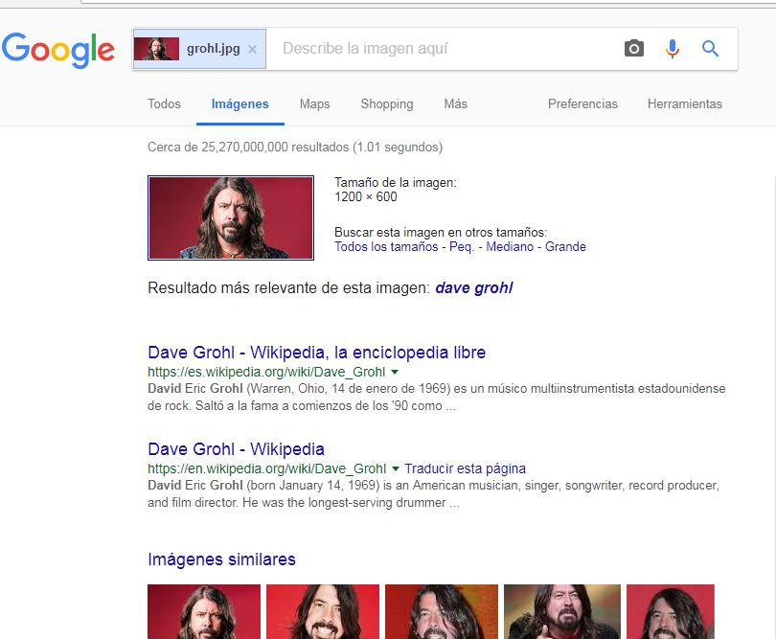

Imagen Jairo Cazas

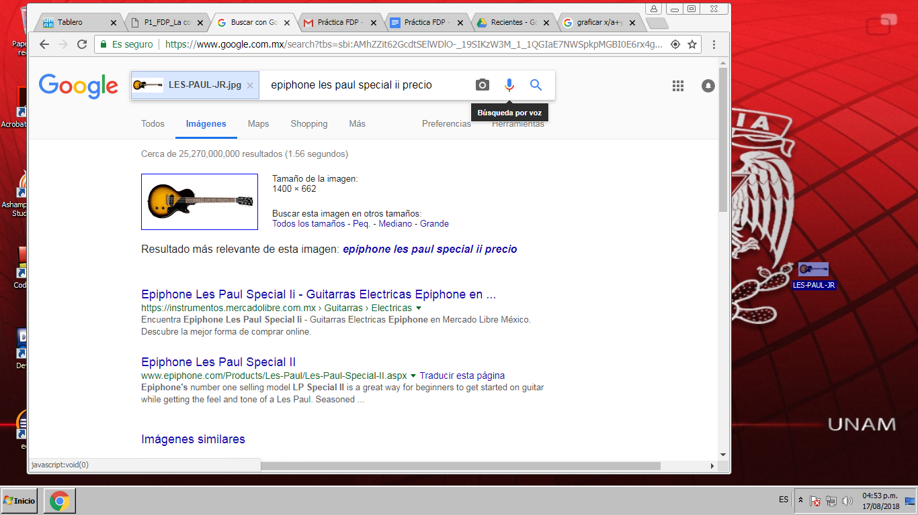

Imagen Kevin Rico Conde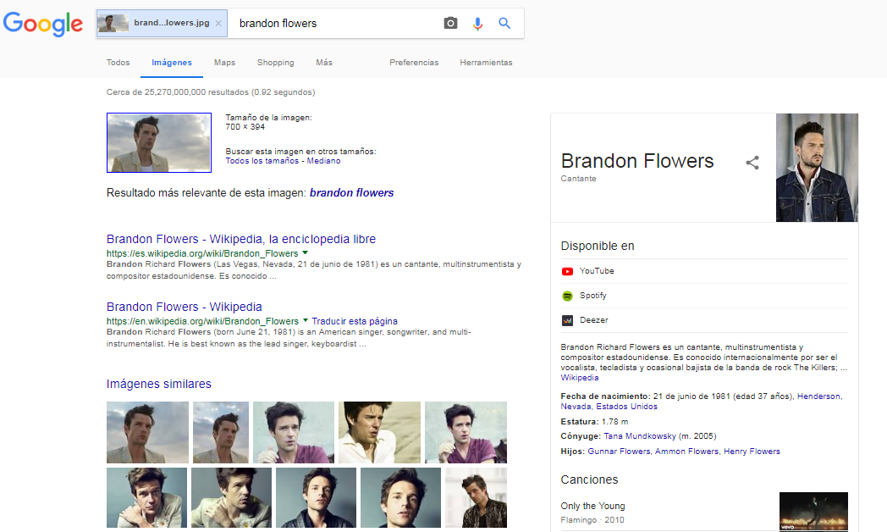

**Trabajo de casa**

**8) Cada integrante del equipo debe crear una cuenta en github.com. Debe haber una captura de pantalla y un link por integrante de equipo de su cuenta.**

Abraham Aldama

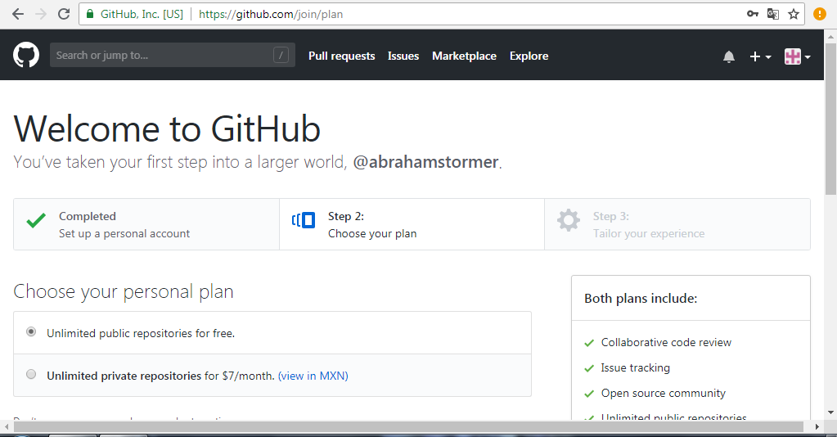

Jairo Cazas

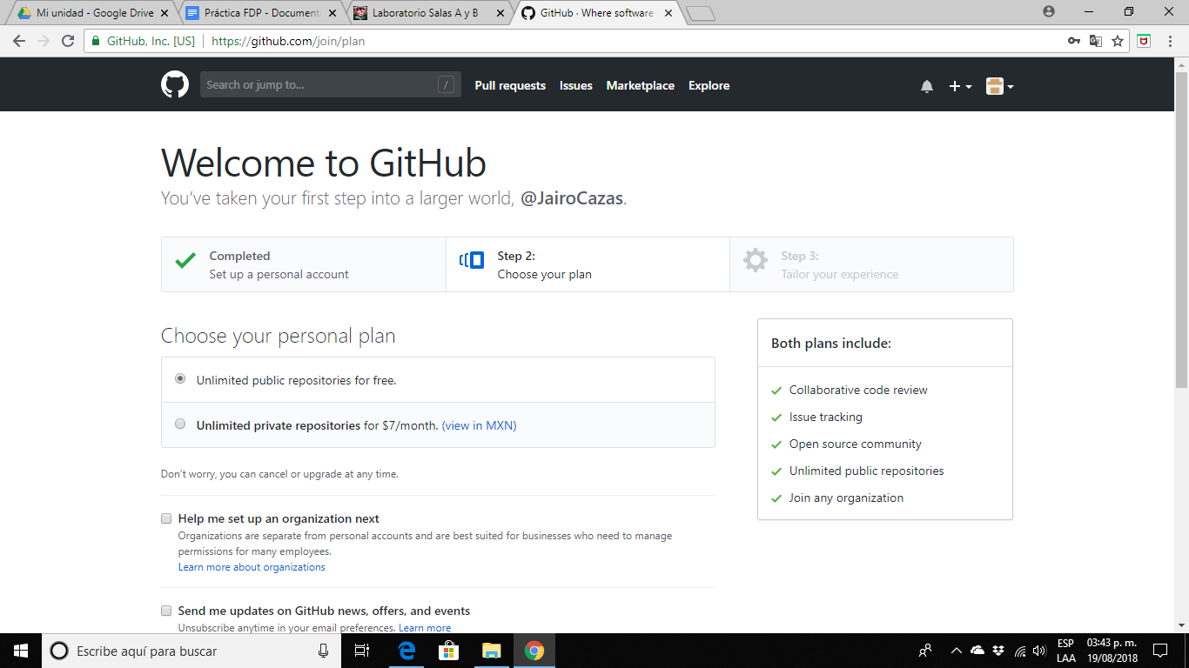

Kevin Rico Conde

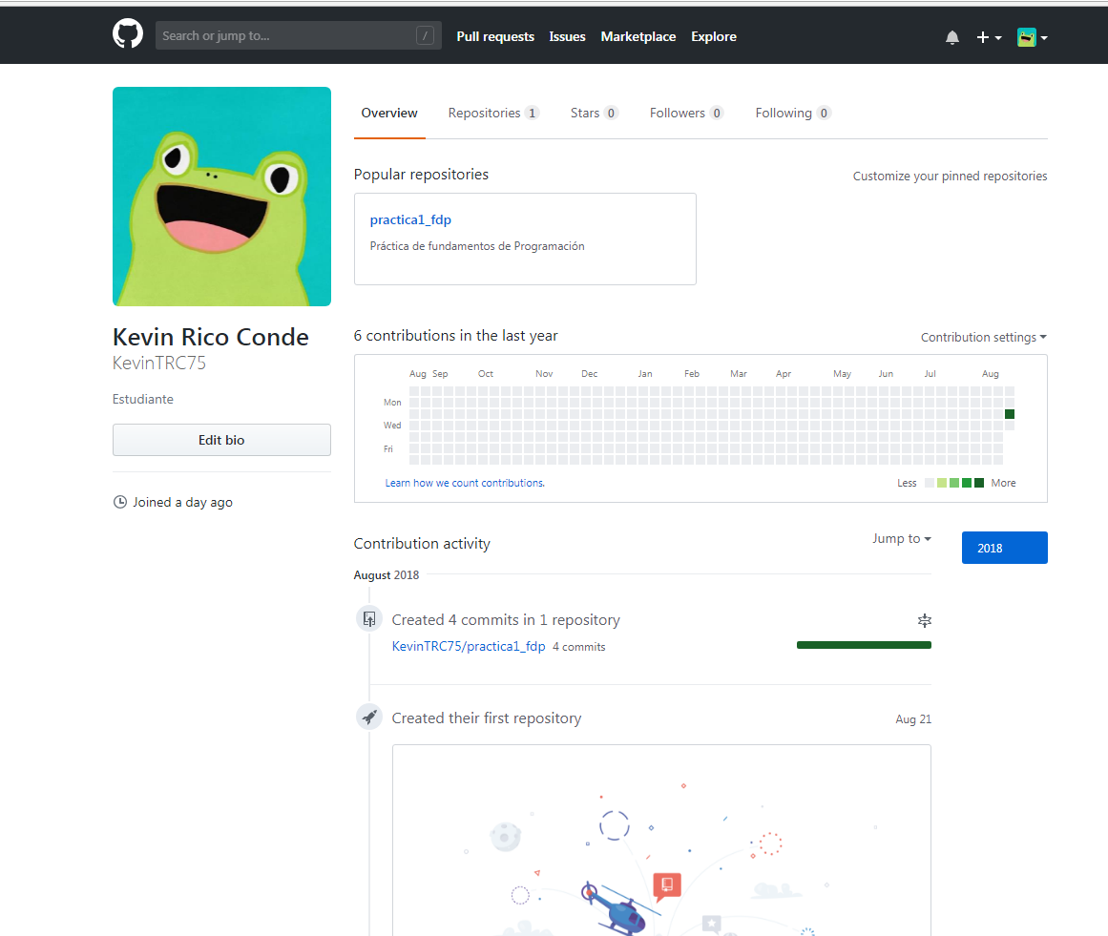

1. Aprendizaje individual

-Cazas del Villar Jairo Iván:

Todos creemos saber usar internet, sin embargo, la mayoría de nosotros posiblemente no conocemos todas las funciones y beneficios que nos brinda una herramienta tan “simple” y común como lo es Google. Es como cuando compramos un nuevo televisor y creemos saber cómo funciona y ni siquiera nos tomamos el tiempo de leer el instructivo y después descubrimos que tiene otras funciones interesantes. Aprendí que si estamos familiarizados con nuestras herramientas, el trabajo se vuelve más fácil e incluso de mejor calidad.

-Rico Conde Kevin Arnold:

Aprendí que se pueden hacer gráficas desde Google tanto 2D como 3D sin necesidad de buscar una página para hacerlas. También a buscar cosas sobre la escuela en Google Académico, ya que te da links de libros, PDF´s y de libros que son sobre educación, sin tener que preocuparse de la veracidad de la información.

-Aldama Hernández Abraham Amado:

Google además de búsquedas generales se pueden realizar búsquedas más puntuales, además que cuenta con varias herramientas como calculadora y una graficadora y en Google académico se encuentran libros y citas.